МИНИСТЕРСТВО ЗДРАВООХРАНЕНИЯ РОССИЙСКОЙ ФЕДЕРАЦИИ

ГОСУДАРСТВЕННЫЙ СТАНДАРТ КАЧЕСТВА ЛЕКАРСТВЕННОГО СРЕДСТВА

ФАРМАКОПЕЙНАЯ СТАТЬЯ

Соплодия хмеля ФС 42-

Fructus humuli Вводится впервые

Собранные в начале созревания и высушенные соплодия многолетнего культивируемого и дикорастущего травянистого растения хмеля обыкновенного - Humulus lupulus L., сем. коноплевые - Cannabaceae.

Внешние признаки. Цельное сырье. Смесь соплодий шаровидных, овально-цилиндрических продолговатых или яйцевидных длиной от 2,5 до
5,0 см и шириной 1,5-2 см. Соплодия состоят из сидячих овальных или яйцевидных прицветных чешуй длиной 1-1,5 см, шириной 0,15-0,9 см, черепитчато-расположенных на коленчатой оси (стерженьке). Жилкование прицветных чешуй дуго-нервное, переходящее к верхушке в сетчато-нервное. Край прицветных чешуй цельный, верхушка заостренная. У основания прицветные чешуи имеют складку, где размещается плод - округлый приплюснутый орешек коричневого или коричнево-фиолетового цвета длиной 2-3 мм, шириной 2 мм. Плод и основание прицветных чешуй покрыты мелкими блестящими смолистыми, легко отделяемыми лупулиновыми железками оранжево-желтого цвета. Заметно опушение прицветных чешуй с обеих сторон, с нижней стороны жилки выпуклые, покрыты более длинными волосками, стерженьки также опушены. Плод округлый, с гладкой, блестящей поверхностью или покрыт железками, имеет острую верхушку и два ребрышка по бокам.
Цвет соплодий желтовато-зеленый, золотисто-зеленый, зеленовато-желтый или желтовато-коричневый, прицветные чешуи могут иметь светло-коричневые кончики. Запах специфический, ароматно-бальзамический, вкус водного извлечения горький и жгучий.
Измельченное сырье. Смесь частиц соплодий от желтого, желтовато-зеленого, зеленого до желтовато-коричневого цвета, различной формы, проходящих сквозь сито с отверстиями диаметром 5 мм. Кусочки опушенных прицветных чешуй, стерженьков, лупулиновые железки встречаются иногда на прицветных чешуях, чаще отдельно поодиночке или слипшись по несколько штук, изредка плоды. Запах специфический, ароматно-бальзамический, вкус водного извлечения горький и жгучий.
Порошок. Смесь частиц соплодий от желтого, желтовато-зеленого, зеленого до желтовато-коричневого цвета, различной формы, проходящих сквозь сито с отверстиями диаметром 2 мм. Кусочки опушенных прицветных чешуй и стерженьков, изредка плодов с гладкой поверхностью или покрытых железками, отдельно лупулиновые железки одиночные или слипшиеся в комочки. Запах специфический, ароматно-бальзамический, вкус водного извлечения горький и жгучий.
Микроскопические признаки. Цельное сырье, измельченное сырье. При рассмотрении микропрепаратов частиц прицветных чешуй с поверхности видны клетки с извилистыми тонкими стенками и складчатой кутикулой, местами клеточные стенки с неравномерным утолщением (верхний эпидермис) (рис. 1.4), немногочисленные устьица аномоцитного типа (нижний эпидермис). Клетки, расположенные вдоль жилок и по краю прицветных чешуй, несколько вытянуты и имеют утолщенные стенки. Трихомы представлены волосками: головчатыми с 1-2-клеточной ножкой и 1-4-клеточной головкой, часто встречающимися одноклеточными тонкостенными волосками (рис. 1.1а, 1.3) с заостренным концом, реже 3-4-клеточными. По краю прицветных чешуй встречаются простые одноклеточные волоски с расширенным основанием (рис. 1.2).
Железки (рис. 1.1b), часто отделенные от поверхности чешуй, состоят из
1-2-клеточной ножки и головки из большого числа многоугольных тонкостенных клеток. В мезофилле прицветных чешуй встречаются друзы оксалата кальция (рис. 1.5), чаще вблизи жилок, а также клетки губчатой паренхимы с крупными межклетниками (аэренхима). В давленом препарате плода встречаются фрагменты околоплодника с извилистыми клетками экзокарпия.
Порошок. При рассмотрении микропрепаратов видны фрагменты эпидермиса с устьицами аномоцитного типа, железками, состоящими из
1-2-клеточной ножки и многоклеточной головки, многочисленными простыми одноклеточными и головчатыми волосками с 1-2-клеточной ножкой и
1-4-клеточной головкой, трихомы часто отделены от эпидермиса; фрагменты околоплодника с извилистыми утолщенными стенками экзокарпия.
В фрагментах мезофилла видны друзы оксалата кальция, иногда клетки губчатой паренхимы с крупными межклетниками (аэренхима) (рис. 1.6). В мелкой фракции порошка встречаются фрагменты околоплодника, отдельные железки, фрагменты паренхимы с друзами оксалата кальция, отдельно лежащие простые и головчатые волоски.

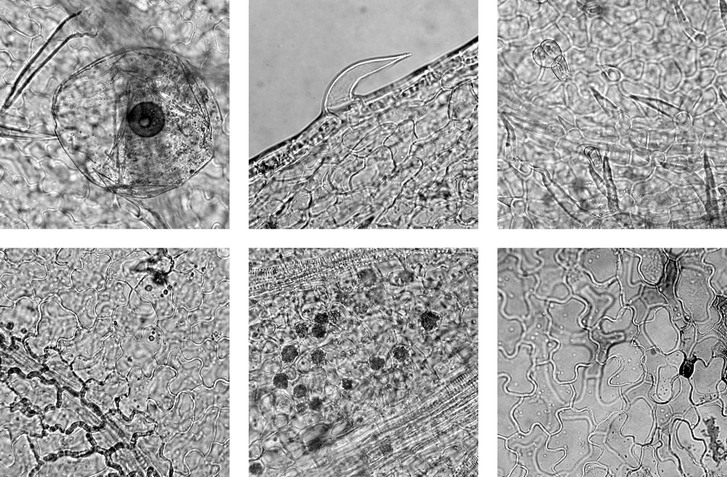
a
6
5
4
3
2
1
Рисунок - 1 Хмеля соплодия. 1 - простой одноклеточный волосок (a) и железка (b) на нижнем эпидермисе, (ув. × 200); 2 - простой одноклеточный волосок с расширенным основанием, (ув. × 200); 3 - головчатый волосок (a) и одноклеточные тонкостенные волоски с заостренным концом (b), (ув. × 200); 4 - извилистые клетки верхнего эпидермиса с утолщенными стенками вдоль жилки, (ув. × 200); 5 - друзы оксалата кальция, (ув. × 200); 6 - губчатая паренхима с крупными межклетниками (аэренхима), (ув. × 200)
b
a
b

Определение основные групп биологически активных веществ
- Тонкослойная хроматография
На линию старта хроматографической пластинки со слоем силикагеля, на алюминиевой подложке размером 100×100 мм в виде полос длиной 10 мм, шириной не более 2 мм наносят 30 мкл испытуемого раствора и параллельно в одну полосу 1 мкл раствора стандартного образца рутина и 1 мкл раствора стандартного образца гиперозида.
Пластинку с нанесенными пробами сушат при комнатной температуре в течение 5 мин, помещают в камеру (выложенную изнутри фильтровальной бумагой, предварительно насыщенную не менее 60 мин) со смесью растворителей: этилацетат-уксусная кислота ледяная-вода (5:1:1) и хроматографируют восходящим методом. Когда фронт растворителей пройдет не менее 8 см от линии старта, пластинку вынимают из камеры, высушивают в вытяжном шкафу при комнатной температуре до удаления следов растворителей. Затем пластинку нагревают при 100-105 ^{о}С в течение
5-10 минут и теплую опрыскивают раствором для детектирования 1, высушивают под тягой при комнатной температуре, а затем опрыскивают раствором для детектирования 2, после полного удаления запаха под тягой при комнатной температуре растворителя пластинку просматривают в УФ-свете при длине волны 365 нм.
На хроматограмме растворов стандартных образцов рутина и гиперозида должна обнаруживаться зона адсорбции желтого или желто-зеленого цвета с R_{f} около 0,2-0,4 (рутин), принятая за R_{s}=1,0, и зона желтого или желто-зеленого цвета с R_{s} около 1,4-1,6 (гиперозид).
На хроматограмме испытуемого раствора должны обнаруживаться три зоны адсорбции флуоресценции желтого или желто-зеленого цвета с R_{s} около 1,0, около 1,3-1,5 и около 1,6-1,9; одна зона адсорбции зеленого цвета с R_{s} около 2,0-2,3; допускается обнаружение других зон.
Примечание
Раствор для детектирования 1. Дифенилборилоксиэтиламина раствор спиртовый 1 %. 1,0 г дифенилборилоксиэтиламина (дифенилборной кислоты аминоэтилового эфира) растворяют в 100 мл спирта 96 %.
Раствор хранят в прохладном, защищенном от света месте не более 90 суток.
Раствор для детектирования 2. Полиэтиленгликоля (ПЭГ) 400 раствор спиртовый 5 %. 5 мл полиэтиленгликоля (ПЭГ) 400 смешивают со 100 мл спирта 96 %.
Раствор хранят в прохладном, защищенном от света месте не более 180 суток.
Испытуемый раствор. Раствор А (приготовление см. в разделе «Количественное определение флавоноидов»).
Раствор стандартного образца рутина. Около 0,005 г рутина (содержание основного вещества ≥ 95 %) растворяют в 10 мл спирта 96 % и перемешивают.
Раствор хранят в плотно закрытой емкости из темного стекла в прохладном, защищенном от света месте не более 90 суток.
Раствор стандартного образца гиперозида. Около 0,001 г гиперозида (содержание основного вещества ≥ 90 %) растворяют в 2 мл спирта 96 % и перемешивают.
Раствор хранят в плотно закрытой емкости из темного стекла в прохладном, защищенном от света месте не более 90 суток.

- К 1 мл раствора А (приготовление см. в разделе «Количественное определение флавоноидов») прибавляют 1 мл хлористоводородной кислоты концентрированной и нагревают на водяной бане в течение 2 мин; должно наблюдаться красное окрашивание - лейкоантоцианы.

Числовые показатели. Цельное сырье. Суммы флавоноидов в пересчете на рутин не менее 0,3 %; эфирного масла не менее 0,2 %; экстрактивных веществ, извлекаемых спиртом 70 %, не менее 25 %; влажность не более 13 %; золы общей не более 14 %; золы, нерастворимой в хлористоводородной кислоте, не более 3 %; других частей растения (стеблей, черешков и листьев) не более 10 %; осыпавшихся прицветных чешуй не более 25 %; органической примеси не более 1 %; минеральной примеси не более 0,5 %.
Измельченное сырье. Cуммы флавоноидов в пересчете на рутин не менее 0,3 %; эфирного масла не менее 0,2 %; экстрактивных веществ, извлекаемых спиртом 70 %, не менее 25 %; влажность не более 13 %; золы общей не более 14 %; золы, нерастворимой в хлористоводородной кислоте, не более 3 %; других частей растения (стеблей, черешков и листьев) не более 10 %; частиц, не проходящих сквозь сито с отверстиями диаметром 5 мм, не более 10 %; частиц, проходящих сквозь сито с отверстиями размером 0,18 мм, не более 10 %; органической примеси не более 1 %; минеральной примеси не более 0,5 %.
Порошок. Суммы флавоноидов в пересчете на рутин не менее 0,3 %; эфирного масла не менее 0,2 %; экстрактивных веществ, извлекаемых спиртом 70 %, не менее 25 %; влажность не более 13 %; золы общей не более 14 %; золы, нерастворимой в 10 % хлористоводородной кислоты, не более 3 %; частиц, не проходящих сквозь сито с отверстиями диаметром 2 мм, не более 10 %; частиц, проходящих сквозь сито с отверстиями размером 0,18 мм, не более 10 %; минеральной примеси не более 0,5 %.
Примечания
- Содержание суммы флавоноидов в пересчете на рутин определяют в сырье, предназначенном для получения водных, спиртовых, спирто-водных извлечений, экстрактов.
- Содержание эфирного масла определяют в сырье, предназначенном для получения эфирного масла.
- Содержание экстрактивных веществ, извлекаемых спиртом 70 %, определяют в сырье, предназначенном для получения спиртовых, спирто-водных извлечений, экстрактов.
Количественное определение
- Определение содержания суммы флавоноидов в пересчете на рутин.
В мерную колбу вместимостью 25 мл помещают 1 мл раствора А, прибавляют 2 мл алюминия хлорида спиртового раствора 2 % и доводят объем раствора спиртом 96 % до метки. Через 40 мин измеряют оптическую плотность испытуемого раствора на спектрофотометре при длине волны 410 нм в кювете с толщиной слоя 10 мм. В качестве раствора сравнения используют раствор, состоящий из 1 мл раствора А и 0,1 мл уксусной кислоты концентрированной, доведенный спиртом 96 % до метки в мерной колбе вместимостью 25 мл.
Содержание суммы флавоноидов в пересчете на рутин определяют одним из способов:
1) Параллельно измеряют оптическую плотность раствора стандартного образца рутина, состоящего из 1 мл раствора Б (см. примечание), 2 мл алюминия хлорида спиртового раствора 2 % и 0,1 мл уксусной кислоты концентрированной, доведенного спиртом 96 % до метки в мерной колбе вместимостью 25 мл. В качестве раствора сравнения используют раствор стандартного образца рутина, состоящий из 1 мл раствора Б, 0,1 мл уксусной кислоты концентрированной и доведенный спиртом 96 % до метки в мерной колбе вместимостью 25 мл. Измерение оптической плотности проводят через 40 мин.
Содержание суммы флавоноидов в пересчете на рутин в процентах (Х) вычисляют по формуле:
=,
где: A – оптическая плотность испытуемого раствора;
A_{о} – оптическая плотность раствора стандартного образца рутина;
а – навеска сырья, г;
а_{о} – навеска стандартного образца рутина, г;
W – влажность сырья, %.

2) С использованием удельного показателя поглощения рутина.
Содержание суммы флавоноидов в пересчете на рутин в процентах (Х) вычисляют по формуле:
где: A – оптическая плотность раствора;
260 – удельный показатель поглощения комплекса рутина с алюминия хлоридом при длине волны 410 нм;
а – навеска сырья, г;
W – влажность сырья, %.
Примечание
Испытуемый раствор. Около 1,0 г (точная навеска) сырья, измельченного до величины частиц, проходящих сквозь сито с отверстиями размером 0,5 мм, помещают в колбу со шлифом вместимостью 100 мл, прибавляют 25 мл спирта 70 %, колбу взвешивают с погрешностью ± 0,01 г, присоединяют к обратному холодильнику и нагревают на кипящей водяной бане в течение 30 мин. Затем колбу охлаждают до комнатной температуры и снова взвешивают, при необходимости доводят до первоначальной массы спиртом 70 % и фильтруют через бумажный складчатый фильтр (раствор А).
Приготовление раствора стандартного образца рутина. Около 0,05 г (точная навеска) стандартного образца рутина (рутина тригидрата), предварительно высушенного при температуре 130-135 ^{о}С в течение 3 ч, растворяют в 85 мл спирта 96 % в мерной колбе вместимостью 100 мл при нагревании на водяной бане, охлаждают, количественно переносят в мерную колбу вместимостью 100 мл, доводят объем раствора тем же спиртом до метки и перемешивают (раствор Б).
Раствор Б хранят в прохладном, защищенном от света месте не более 30 суток.

- Определение содержания эфирного масла.
Аналитическую пробу сырья измельчают до величины частиц, проходящих сквозь сито с отверстиями размером 2 мм. Определение содержания эфирного масла проводят в соответствии с требованиями ОФС «Определение содержания эфирного масла в лекарственном растительном сырье», методом 1 или 2. Масса навески для анализа около 30,0 г, время перегонки 3,5 ч.
- Определение содержания экстрактивных веществ, извлекаемых спиртом 70 %.
Определение содержания экстрактивных веществ проводят в соответствии с требованиями ОФС «Определение содержания экстрактивных веществ в лекарственном растительном сырье».

Тяжелые металлы. Определение проводят согласно ОФС «Определение содержания тяжелых металлов и мышьяка в лекарственном растительном сырье и лекарственных растительных препаратах».
Радиоактивность. Определение проводят согласно ОФС «Определение содержания радионуклидов лекарственном растительном сырье».
Остаточные количества пестицидов. Определение проводят согласно ОФС «Определение содержания остаточных пестицидов в лекарственном растительном сырье и лекарственных растительных препаратах».
Микробиологическая чистота. Определение проводят согласно ОФС «Микробиологическая чистота».
Упаковка, маркировка и транспортирование. Осуществляется с требованиями ОФС «Упаковка, маркировка и транспортирование лекарственного растительного сырья».
Хранение. Хранение ЛРС осуществляется с требованиями ОФС «Хранение лекарственного растительного сырья и лекарственных растительных препаратов».

